- ที่มาของโครงงาน
ปัจจุบันองค์กรใช้งานเครือข่ายไร้สาย (Wi-Fi) อย่างแพร่หลาย ทั้งงานเรียน งานสำนักงาน และอุปกรณ์ IoT ทำให้ความเสี่ยงด้านความปลอดภัยเพิ่มขึ้น โดยเฉพาะ Rogue Access Point (Rogue AP) ซึ่งคือจุดกระจายสัญญาณที่ ไม่ได้รับอนุญาต หรือถูกติดตั้งโดยไม่ผ่านการควบคุมขององค์กร ส่งผลให้ผู้ใช้เชื่อมต่อผิดจุดและอาจเกิดการรั่วไหลของข้อมูล/ถูกดักฟัง/ถูกหลอกให้เชื่อมต่อ (เช่นแนวคิด Evil Twin) ได้
แนวทางมาตรฐานด้านความมั่นคงปลอดภัยขององค์กรแนะนำให้มีการ เฝ้าระวังและตรวจจับอุปกรณ์ไร้สายที่ไม่พึงประสงค์ ด้วยระบบลักษณะ Wireless IDS/WIDS และการมอนิเตอร์ WLAN อย่างต่อเนื่อง

- คำสำคัญ (keyword) สำหรับโครงงาน
ระบบตรวจจับ Rogue Access Point ,ความปลอดภัยเครือข่ายไร้สาย ,การป้องกันการโจมตีทางไซเบอร์,
เครือข่าย Wi-Fi ,การตรวจสอบจุดเชื่อมต่อไร้สาย

- วัตถุประสงค์ในการทำโครงงาน
  - ศึกษาแนวคิดภัยคุกคามจาก Rogue AP และวิธีการตรวจจับในระบบเครือข่ายไร้สาย
  - ออกแบบกระบวนการตรวจจับ Rogue AP โดยใช้ข้อมูลพื้นฐานของ Wi-Fi เช่น SSID
  - พัฒนาระบบต้นแบบเพื่อเก็บข้อมูล AP ที่ตรวจพบ เปรียบเทียบกับรายการ AP ที่ได้รับอนุญาต (Whitelist) และแจ้งเตือนเมื่อพบความผิดปกติ
  - ทดสอบและประเมินผล เช่น อัตราการตรวจจับ (Detection Rate), อัตราแจ้งเตือนผิดพลาด (False Positive), และเวลาที่ใช้ในการตรวจจับ

- ขอบเขตความสามารถของโครงงาน
  - การตรวจจับ Access Point
• ตรวจจับ Access Point ทั้งหมดในรัศมีที่กำหนด
• รองรับความถี่ 2.4 GHz และ 5 GHz (802.11 a/b/g/n/ac)
• พื้นที่ครอบคลุมประมาณ 30-50 เมตร (ขึ้นกับสภาพแวดล้อม)
• ตรวจจับได้ทั้ง SSID ที่แสดงผลและ Hidden SSID
  - สภาพแวดล้อมการทดสอบ
• ทดสอบใน Lab/Testbed ของผู้จัดทำเท่านั้น
• หากทดสอบในเครือข่ายอื่น ต้องได้รับอนุญาตเป็นลายลักษณ์อักษร
• ไม่ทดสอบกับเครือข่ายสาธารณะโดยไม่ได้รับอนุญาต
  - วิธีการตรวจจับ (Passive Detection)
• ตรวจจับแบบเชิงรับ โดยสังเกต Management Frames (Beacon, Probe Request/Response)
• ไม่ส่งสัญญาณรบกวนหรือโจมตีเครือข่าย
• เก็บข้อมูล: SSID, BSSID, Channel, Signal Strength (RSSI), Encryption Type, Vendor Information (OUI)
  - การจำแนก Rogue Access Point
• เปรียบเทียบ BSSID กับฐานข้อมูล Authorized AP
• ตรวจจับ SSID ที่ซ้ำกับ AP ที่ถูกต้อง (Evil Twin Detection)
• จัดระดับความเสี่ยง: High / Medium / Low
  - การแสดงผลและรายงาน
• Dashboard แบบ Real-time (Web-based)
- แสดงรายการ AP ทั้งหมด
- แยกประเภท: Authorized / Rogue / Unknown
- แสดงกราฟความแรงสัญญาณและสถิติ
• ระบบแจ้งเตือน
- Email notification เมื่อพบ Rogue AP
- (เลือกได้) LINE Notify
• การบันทึกและรายงาน
- บันทึกใน Database
- Export รายงาน CSV

- เครื่องมือ, เครื่องวัด และอุปกรณ์ที่ใช้
ฮาร์ดแวร์ (Hardware)
  - ฮาร์ดแวร์ (Hardware)
Raspberry Pi 4 Model B (4 GB RAM)
Wi-Fi Adapter รองรับ Monitor Mode
PC หรือ NoteBook สำหรับ Central Management
  - ซอฟต์แวร์ (Software)
Raspberry Pi OS
Ubuntu Server 20.04/22.04 LTS
Wireshark
Kismet
Git
Docker

- แนวคิด หลักการ และทฤษฎีที่เกี่ยวข้อง

การทำโครงงานระบบตรวจจับจุดกระจายสัญญาณปลอมในเครือข่ายไร้สายจำเป็นต้องอาศัยความรู้ด้านความมั่นคงปลอดภัยเครือข่าย (Network Security) และการทำงานของเครือข่ายไร้สายมาตรฐาน IEEE 802.11 โดย Rogue Access Point คือจุดกระจายสัญญาณที่ถูกติดตั้งโดยไม่ได้รับอนุญาต หรือถูกปลอมแปลงเพื่อหลอกให้ผู้ใช้งานเชื่อมต่อ ส่งผลให้เกิดความเสี่ยงด้านการดักฟังข้อมูล (Eavesdropping) การโจมตีแบบ Man-in-the-Middle การปลอมแปลงเครือข่าย (Evil Twin) และการเข้าถึงระบบภายในโดยไม่ได้รับอนุญาต แนวคิดสำคัญของระบบตรวจจับคือการเฝ้าระวังและตรวจสอบอุปกรณ์ไร้สายด้วยการวิเคราะห์พฤติกรรมและคุณลักษณะของสัญญาณ เช่น SSID, BSSID/MAC Address, Channel, RSSI/ความแรงสัญญาณ, ประเภทการเข้ารหัสและการยืนยันตัวตน (WEP/WPA/WPA2/WPA3, 802.1X) รวมถึงการตรวจสอบกรอบข้อมูล 802.11 (Management Frames) เช่น Beacon และ Probe Response เพื่อนำมาจำแนกจุดกระจายสัญญาณที่ “ถูกต้อง” เทียบกับฐานข้อมูล AP ที่ได้รับอนุญาต (Whitelist) หลักการที่เกี่ยวข้องยังรวมถึงการทำ Network Monitoring และ Wireless Scanning การตรวจจับความผิดปกติ (Anomaly Detection) และการยืนยันตัวตนของอุปกรณ์ (Device Identification) เพื่อให้ระบบสามารถแจ้งเตือนเมื่อพบ AP ที่มีความน่าสงสัย เช่น SSID เดียวกันแต่ BSSID เปลี่ยนไป การใช้ช่องสัญญาณผิดปกติ หรือการตั้งค่าความปลอดภัยไม่ตรงตามนโยบายองค์กร ผลลัพธ์ที่คาดหวังคือระบบที่ช่วยเพิ่มความปลอดภัยของเครือข่ายไร้สาย ลดโอกาสการถูกโจมตี และสนับสนุนผู้ดูแลระบบในการตรวจสอบและตอบสนองต่อเหตุการณ์ได้รวดเร็วและเป็นระบบ

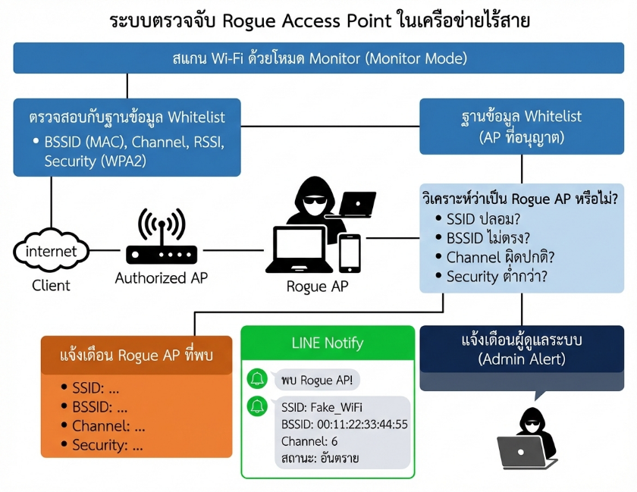
ภาพที่ 1: แผนผังกระบวนการทำงานของระบบตรวจจับ Rogue Access Point และการแจ้งเตือน

- ประโยชน์ที่คาดว่าจะได้รับ
ประโยชน์ต่อองค์กร:
7.1 เพิ่มความปลอดภัยของเครือข่าย
  - ป้องกันการดักจับข้อมูลโดยไม่ได้รับอนุญาต
7.2 ลดความเสี่ยงด้านข้อมูล
  - ปกป้องข้อมูลสำคัญขององค์กร
  - ป้องกันการรั่วไหลของข้อมูลส่วนบุคคล (PDPA Compliance)
7.3 ประหยัดต้นทุน
  - ใช้อุปกรณ์ที่มีราคาไม่แพง เทียบกับโซลูชันเชิงพาณิชย์
  - ป้องกันความเสียหายจากการละเมิดข้อมูล (Data Breach)
7.4 ตรวจสอบและควบคุมได้ง่าย
  - มี Dashboard แสดงสถานะแบบเรียลไทม์
ประโยชน์ต่อผู้ใช้งาน:
7.5 ความอุ่นใจในการใช้งาน
  - มั่นใจว่าเชื่อมต่อกับ Wi-Fi ที่ปลอดภัย
  - ข้อมูลส่วนตัวได้รับการปกป้อง
ประโยชน์ทางวิชาการ:
7.6 องค์ความรู้ด้านความปลอดภัย
  - เข้าใจหลักการทำงานของ Wireless Security
  - ศึกษาเทคนิคการโจมตีและการป้องกัน
7.7 ทักษะการพัฒนาระบบ
  - ฝึกการออกแบบและพัฒนา Security System
  - ฝึกการทำงานกับ Hardware และ Software Integration
7.8 ต่อยอดการวิจัย
  - นำไปประยุกต์ใช้กับ IoT Security

- งานวิจัยหรือโครงงานอื่นที่เกี่ยวข้อง
8.1 "การพัฒนาระบบตรวจจับ Rogue Access Point ด้วย Raspberry Pi" - วารสารวิชาการ มหาวิทยาลัยเทคโนโลยี ราชมงคล
- ใช้ Aircrack-ng และ Python
- ทดสอบในสภาพแวดล้อมจริง
  - "ระบบป้องกันการโจมตีทางเครือข่ายไร้สาย" – การประชุมวิชาการระดับชาติด้านเทคโนโลยีสารสนเทศ

9. หนังสือและเอกสารที่ใช้ค้นคว้าและอ้างอิง
9.1 "ความปลอดภัยเครือข่ายคอมพิวเตอร์" - ผศ.ดร.สมชาย นำประเสริฐชัย
สำนักพิมพ์ซีเอ็ดยูเคชั่น
  - "เครือข่ายไร้สายและความปลอดภัย" - รศ.ดร.วิวัฒน์ วัฒนาวุฒิพงศ์
  - "Wireless Network Security: A Beginner's Guide" - Tyler Wrightson
McGraw-Hill Education, 2012
9.4 "Hacking Exposed Wireless" - Johnny Cache, Joshua Wright
McGraw-Hill Education, 3rd Edition
9.5 IEEE 802.11 Standards
- https://www.ieee802.org/11/
9.6 NIST Special Publication 800-153: Guidelines for Securing Wireless Local Area Networks
- National Institute of Standards and Technology
  - OWASP Wireless Security
- https://owasp.org/www-project-wireless-security/

